附件

个人报名操作流程

一、打开北京市人力资源和社会保障局官方网站(http://rsj.beijing.gov.cn/)。
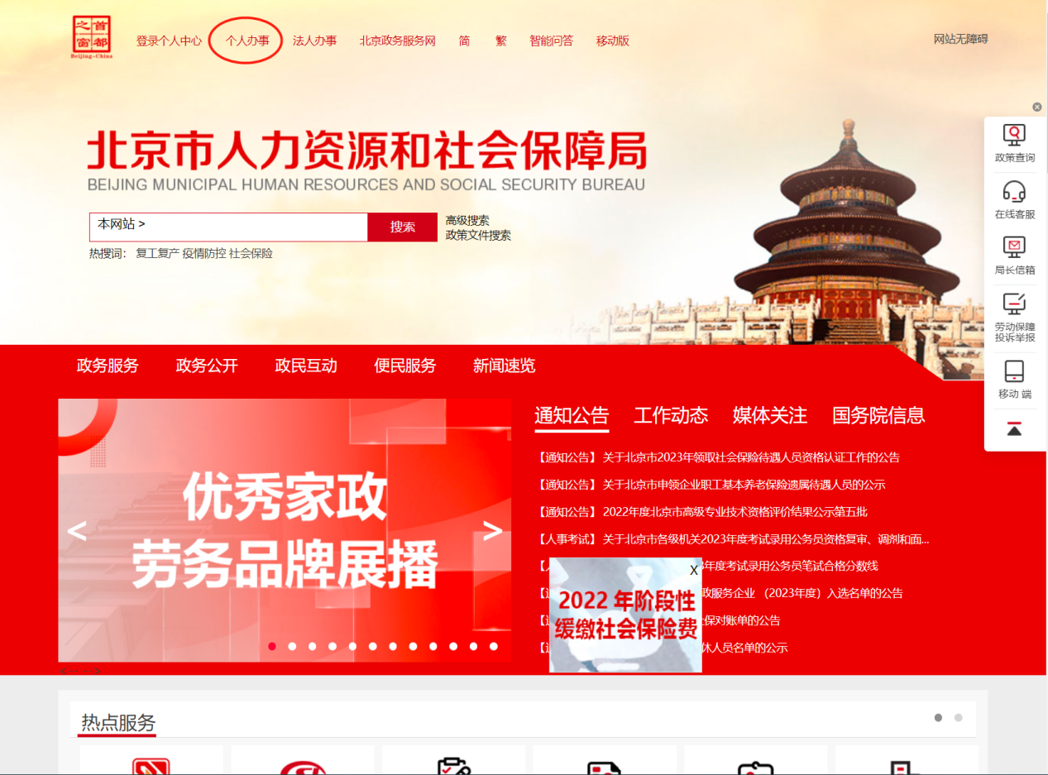
1.点击首页上方个人办事，跳转至北京市统一身份认证平台。

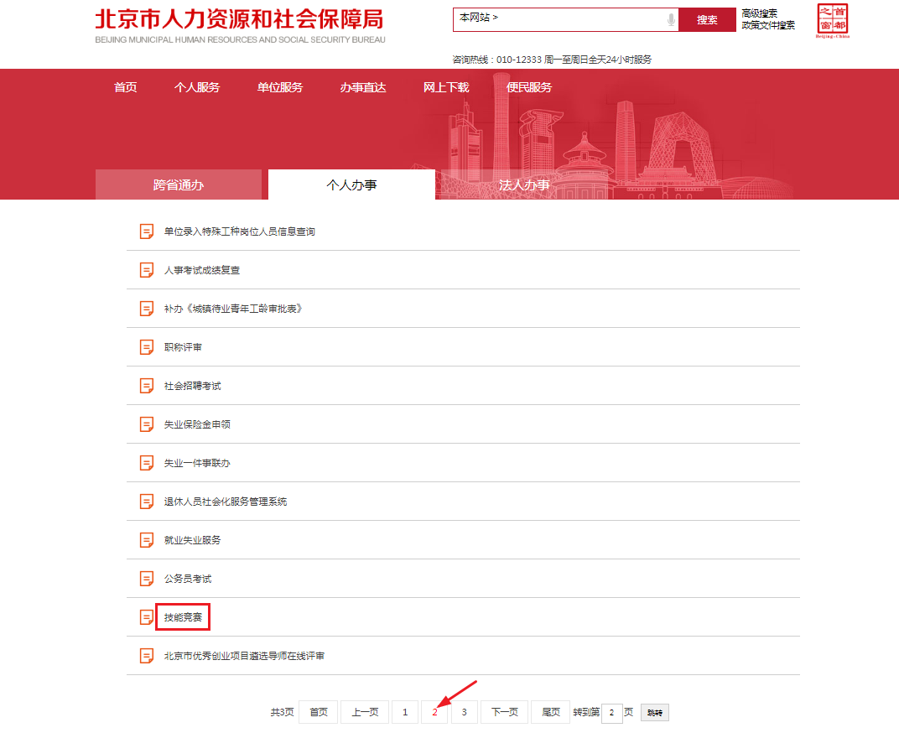
2.进入“个人办事”界面，点击列表中“第2页”的“技能竞赛”进入竞赛系统。

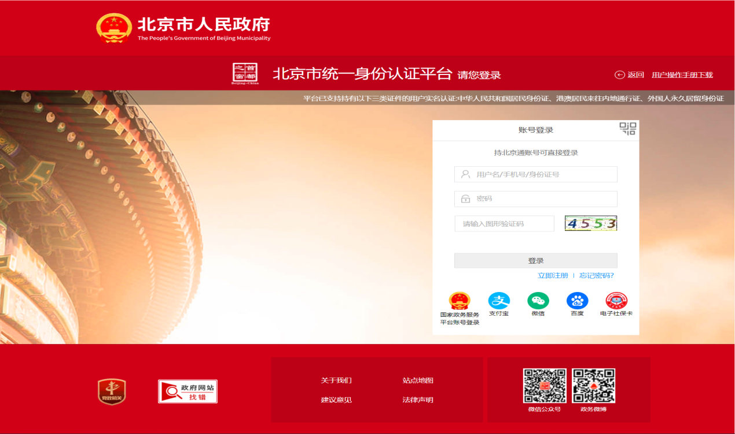
3.北京市统一身份认证平台，为北京市人民政府主办，面向自然人办事的统一登录入口。如从未注册过北京市统一身份认证平台用户，则点击登录窗口下方的立即注册按钮进行注册。
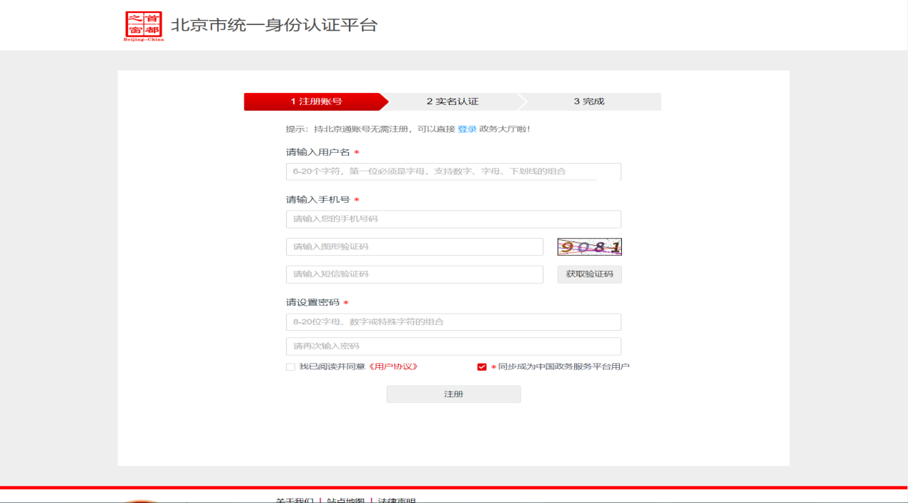
4.按要求完成注册，或使用原有已注册的用户名、密码进行登录，也可使用北京通APP扫码登录。
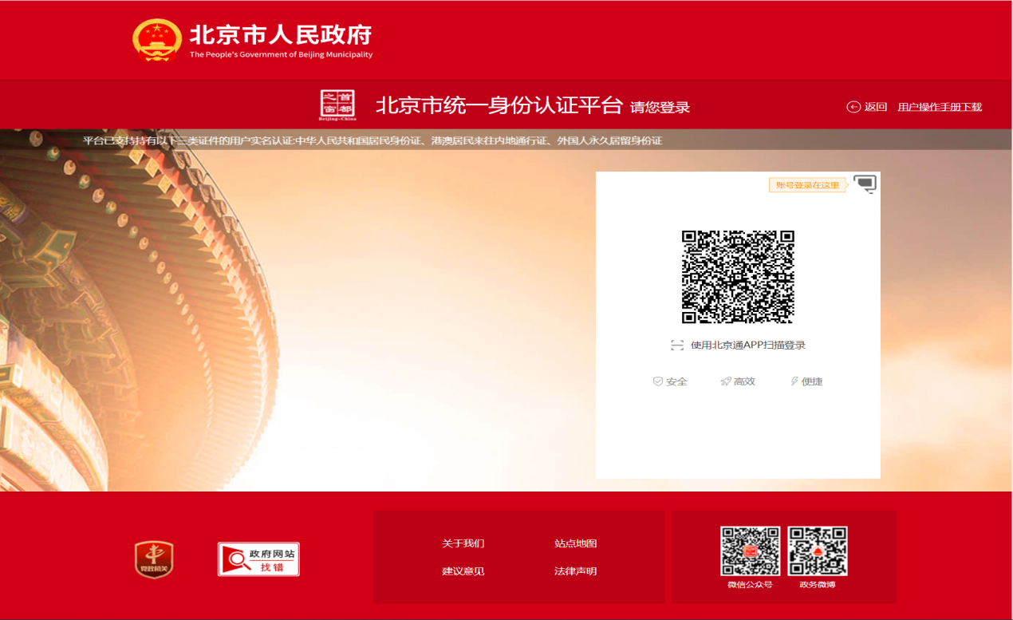
5.登录成功后，按提示点击立即进入或等待自动跳转。
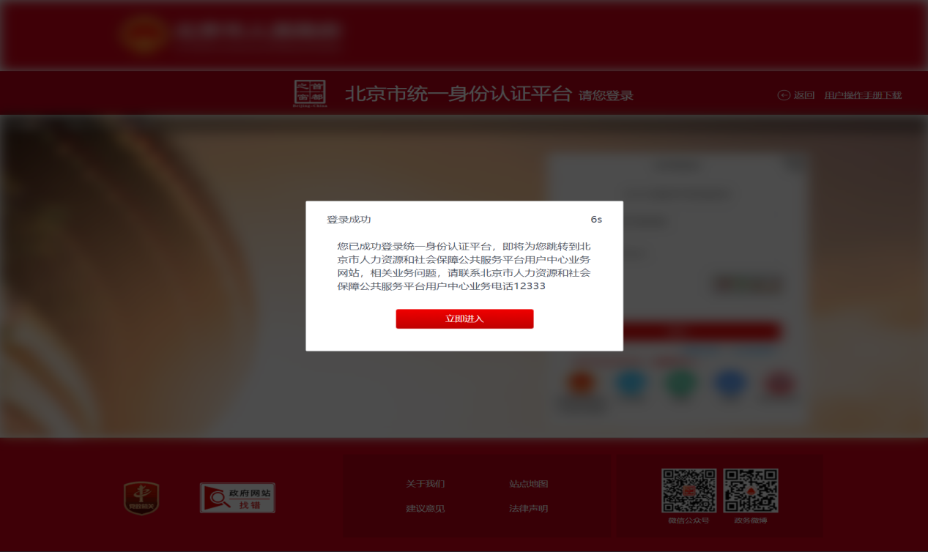

二、初次进入竞赛系统，系统会弹出个人身份信息确认，按要求输入个人信息，并点击“确认”，完成个人身份信息进行确认。如以往登录过竞赛系统，则无需确认，跳过此步骤。
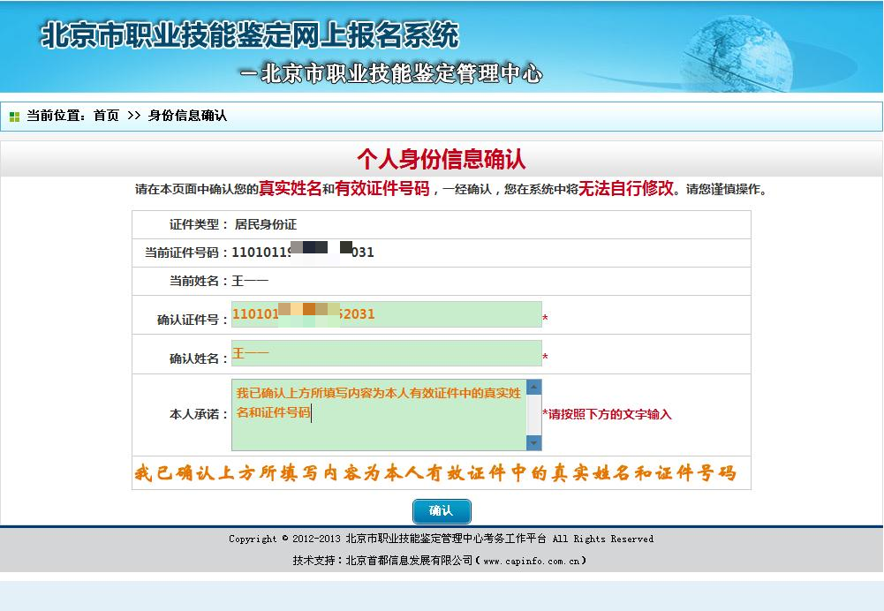
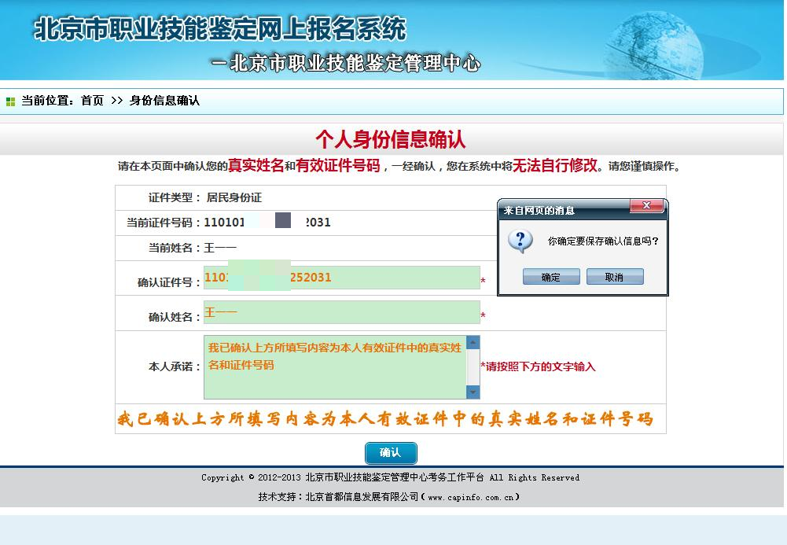

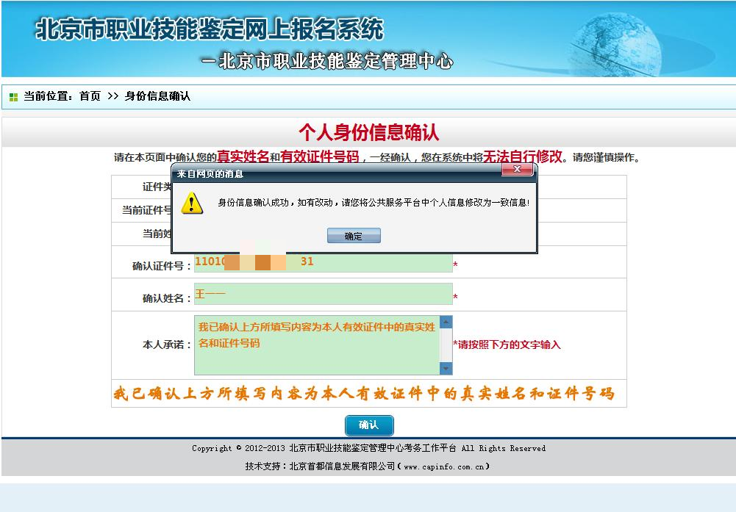

三、个人身份信息确认完成后，进入职业技能竞赛网上报名系统，报名参赛。
（一）个人基本信息维护（可跳过，直接在“报名”选项中完成）
1.点击左侧第一项“个人基本信息维护”，对个人基本身份信息进行维护。
注：该账户可常年使用，当基本信息发生变化时，此项信息可做修改，更改后的个人基本信息将套用到每一次报名的参赛信息中。
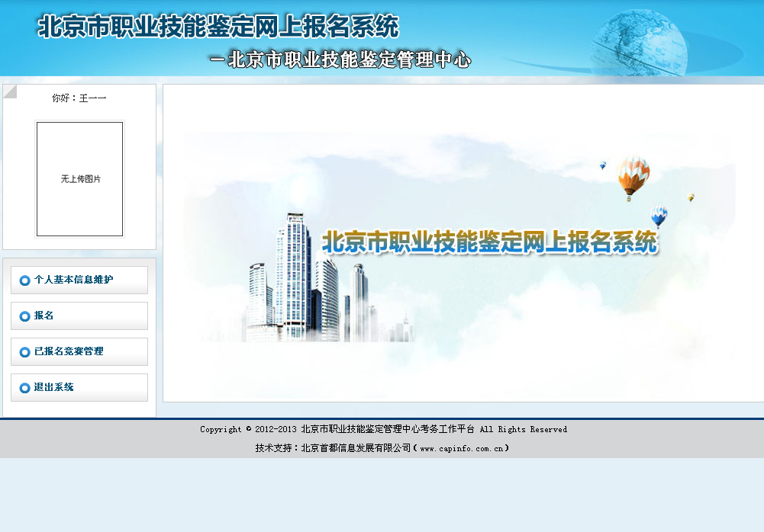
2.准确填写个人基本信息内容。
3.点击页面下方的“保存”或“保存并上传照片”，完善个人报名信息。
注：“保存”：仅保存已填写的文字信息，待准备好照片后继续上传。
“保存并上传照片”：保存后直接上传照片。
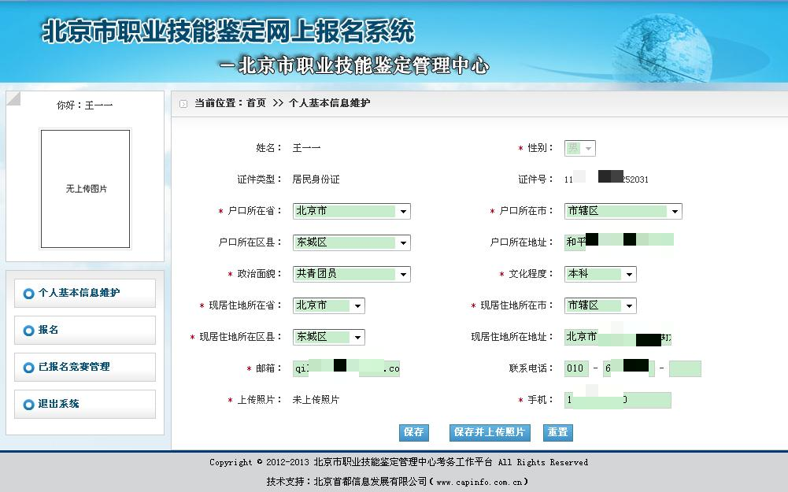

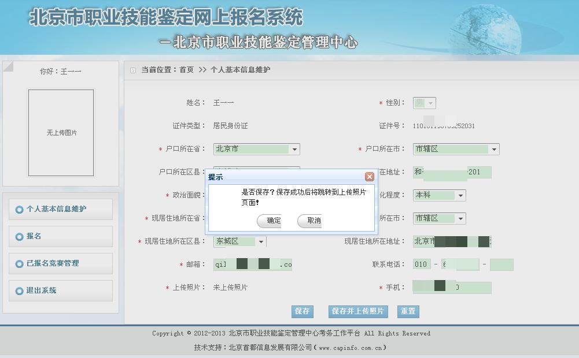
保存成功后，页面跳转到“上传照片”页面。
4.点击页面右下方“浏览”，从电脑中选取本次竞赛用的个人证件照片。
5.点击页面右下方“上传”，将选定照片上传到网页。具体照片信息请以系统要求为准。
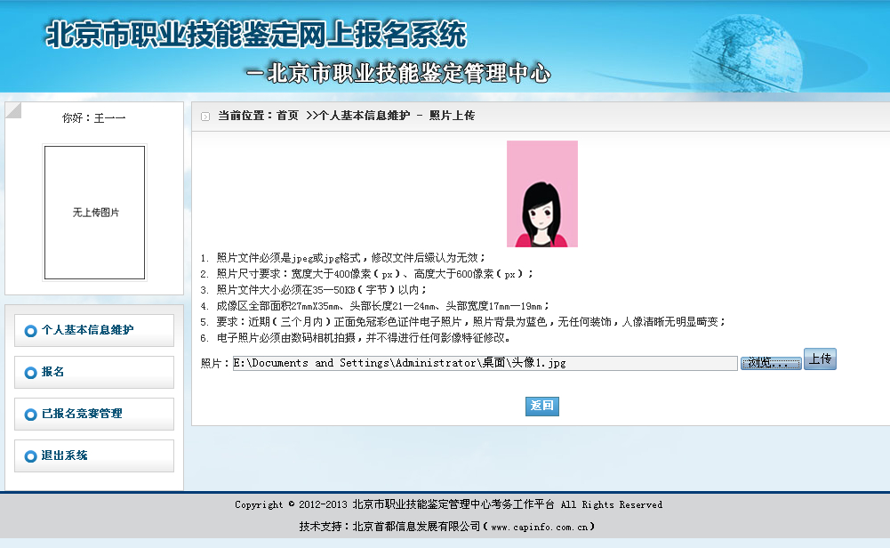
6.点击“裁切照片”，裁剪照片的调整保留部分，上传结束后，会提示“保存成功”。
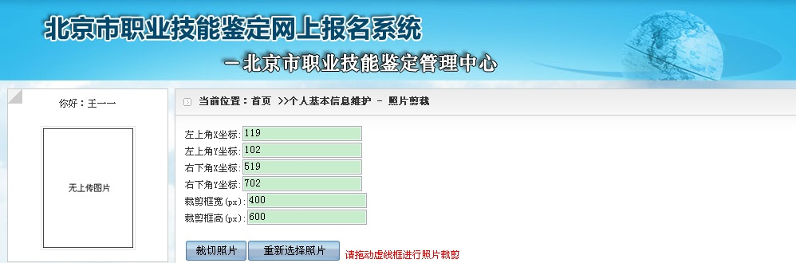
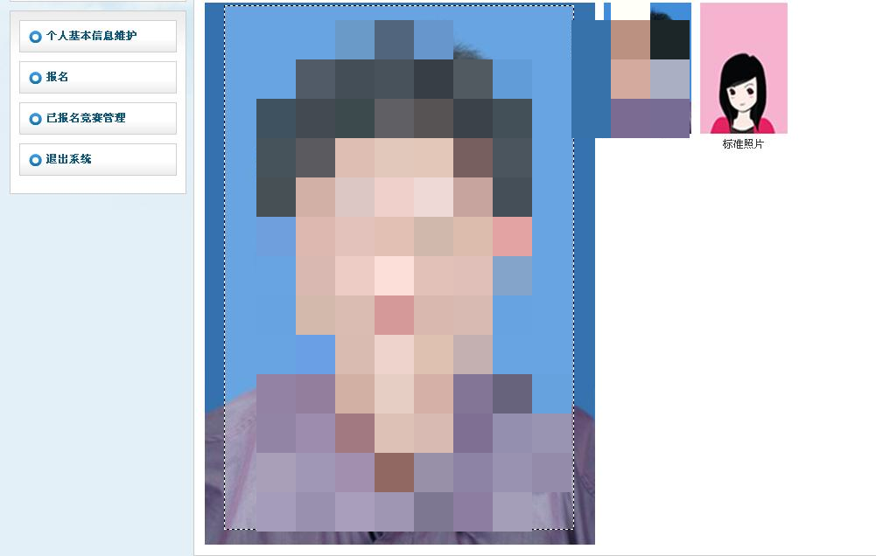
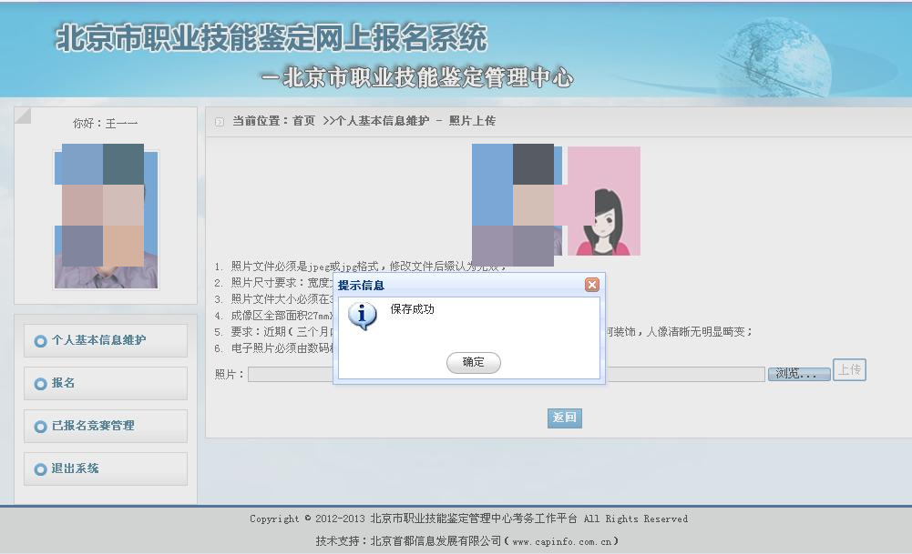
7.上传照片成功后，“个人基本信息维护页面”将显示个人照片。
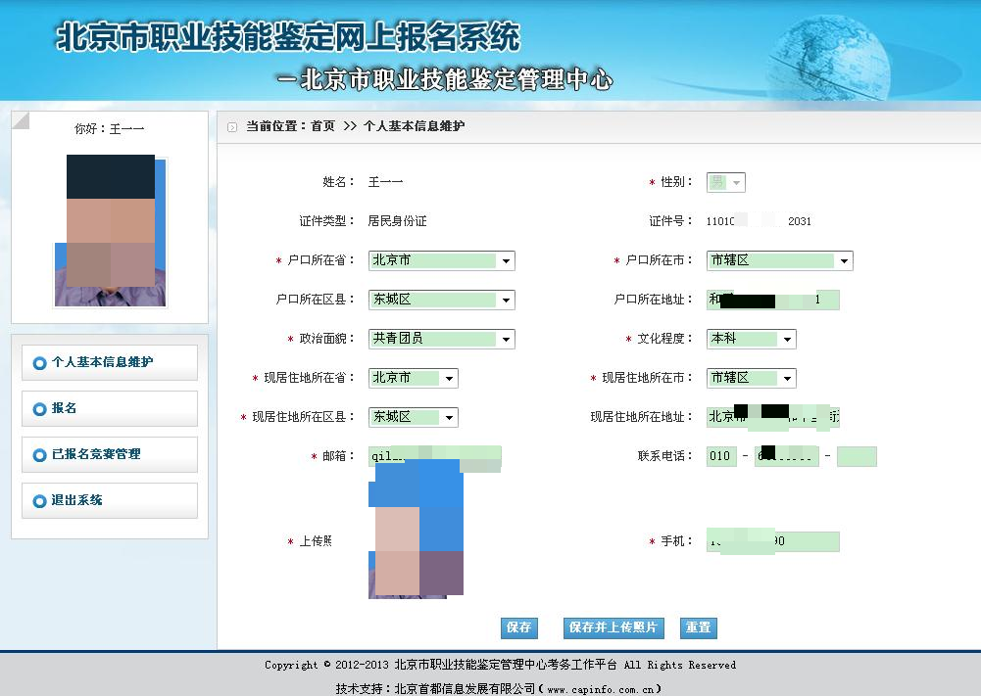
（二）报名
1.点击页面左侧第二项“报名”，右侧“个人竞赛计划列表”显示已发布的竞赛活动。
2.点击页面右侧“个人竞赛计划列表”中对应各项竞赛活动的“报名”，有选择性参与报名工作。
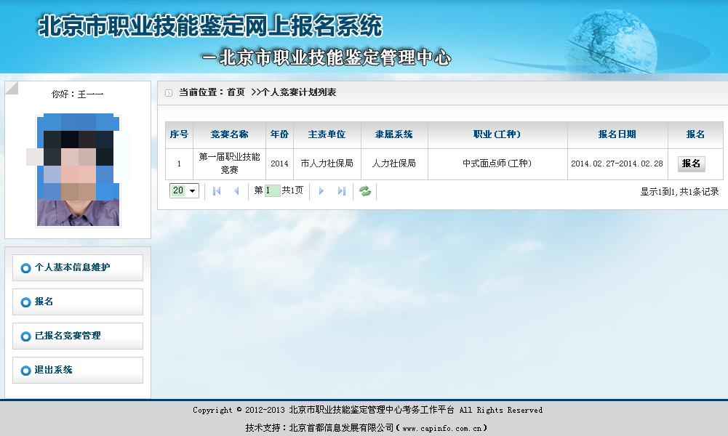
3.准确填写个人报名信息内容，具体内容请以实际系统要求为准。
4.点击页面下方左侧的“职业（工种）”，从开展的职业工种列表中选取并保存参赛项目。
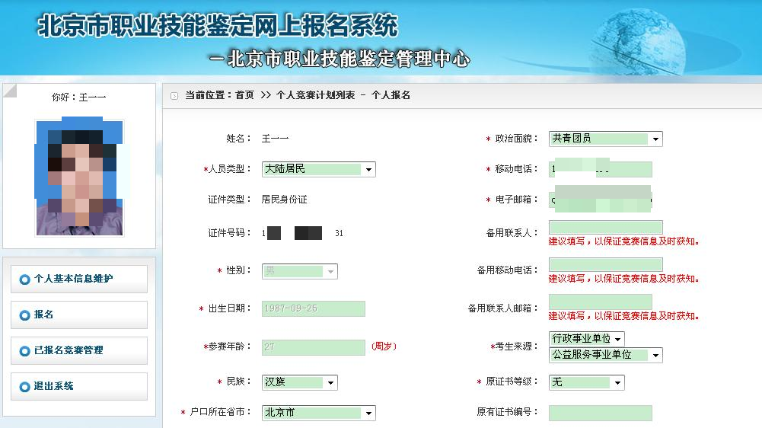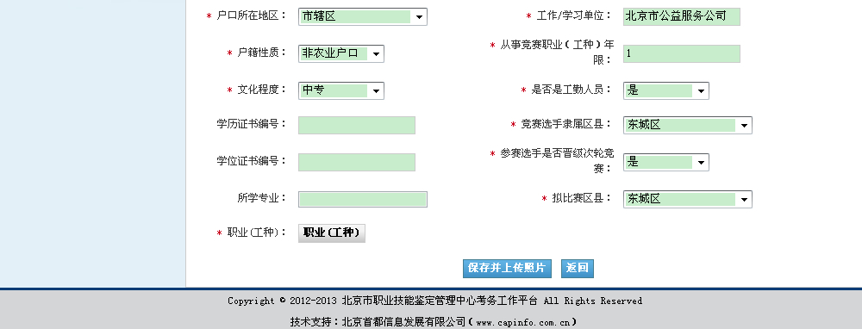
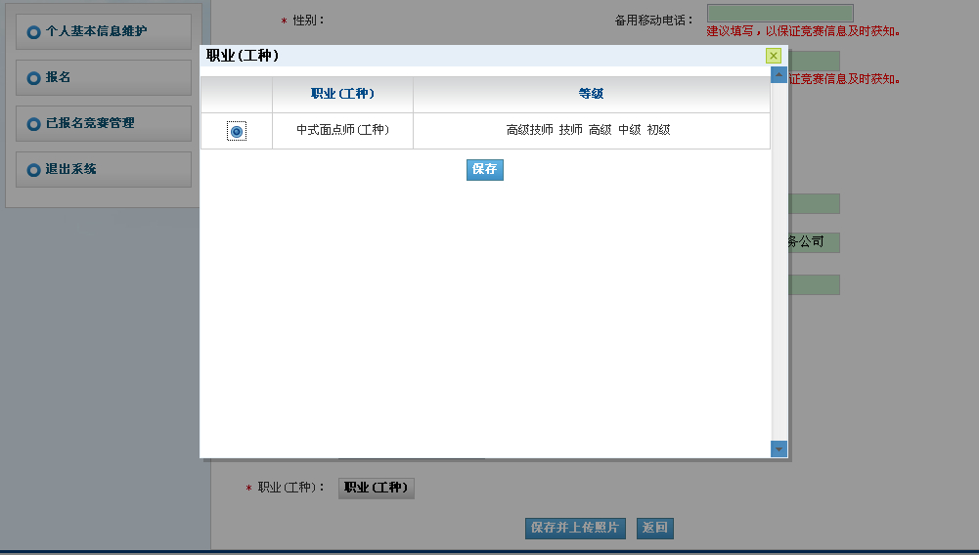
5.点击页面下方的“保存并上传照片”， 保存成功后，页面跳转到“上传照片”页面。
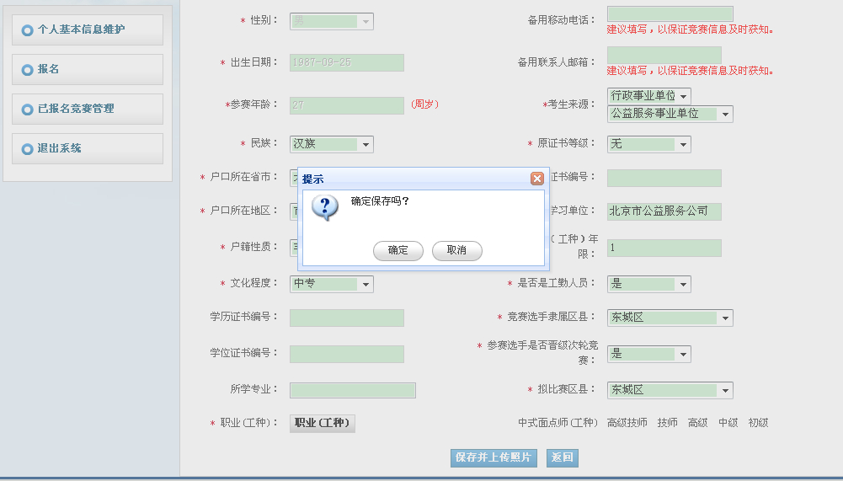

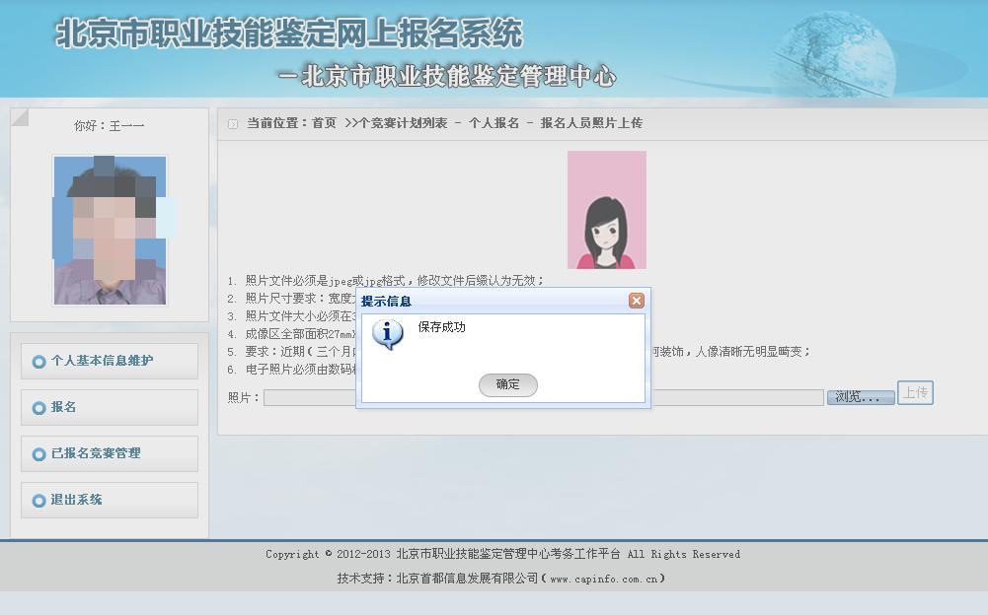
6.点击页面右下方“浏览”，从电脑中选取本次竞赛用的个人证件照片。具体照片信息请以系统要求为准。
7.点击页面右下方“上传”，将选定照片上传到网页。
8.点击“裁切照片”，裁剪照片的调整保留部分，上传结束后，会提示“保存成功”。
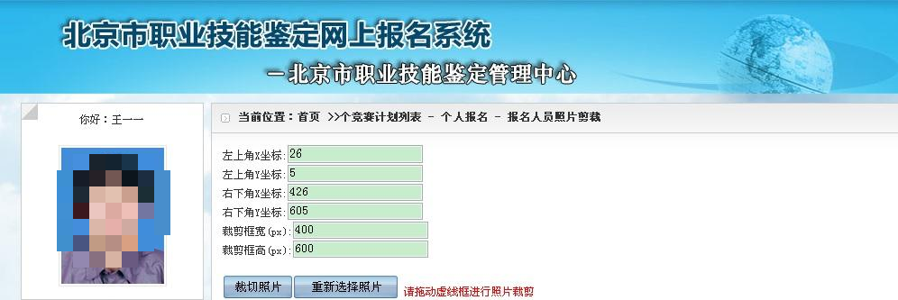
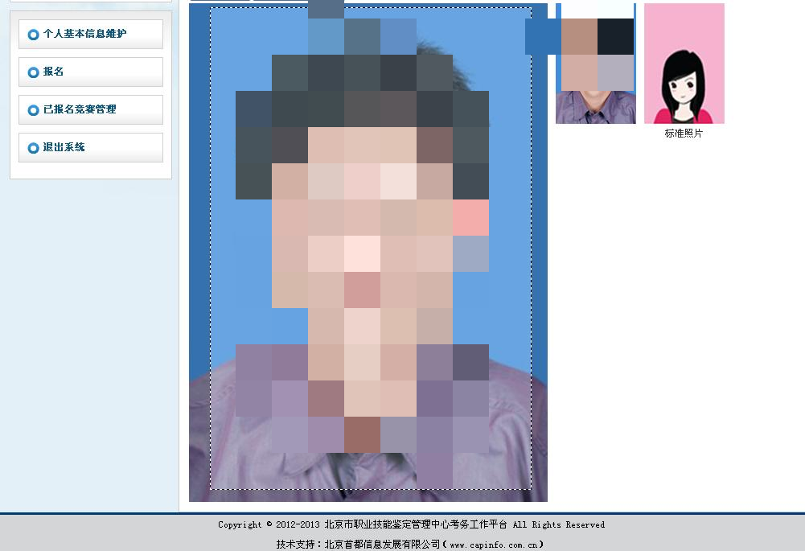
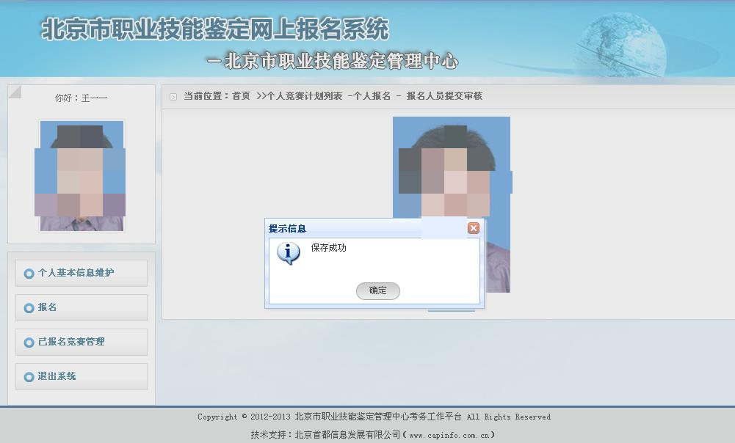
9.报名信息经确认无误，点击“提交审核”，完成报名，待竞赛组委会审核。
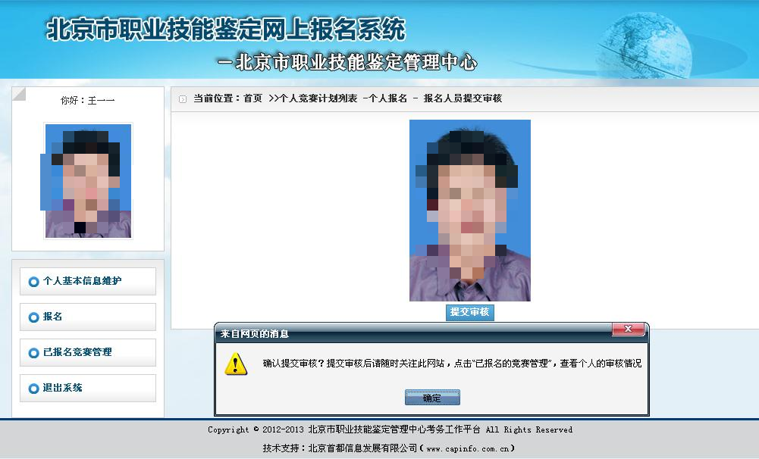
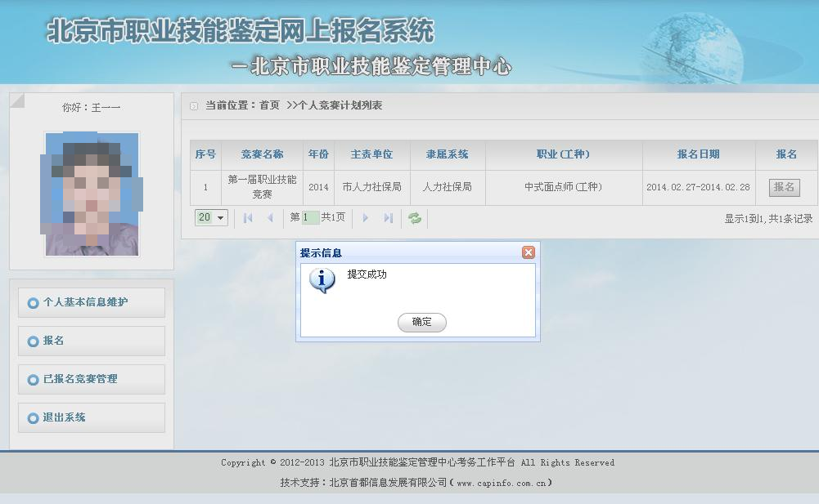
（三）已报名竞赛管理
1.点击页面左侧第三项“已报名竞赛管理”， 右侧生成“已报名竞赛计划列表”已报名的竞赛活动。
2.点击页面右侧“已报名竞赛计划列表”中对应各项竞赛活动的“查看”，有选择性了解参赛情况。
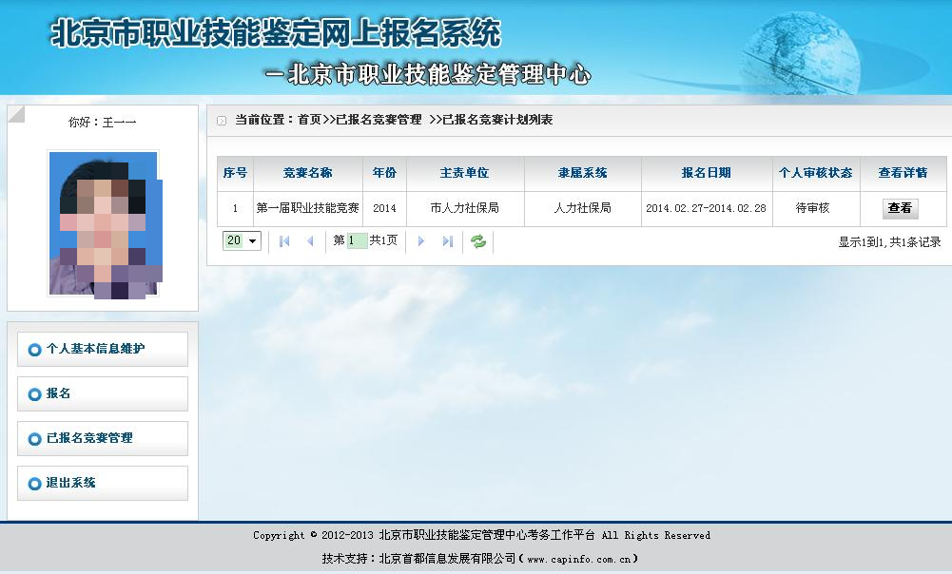
3.点击“查看”中个人报名信息表格内蓝色字体，可了解到相关具体信息。
